Научим ребенка «есть слона по частям» или Как научить ребенка учиться и все не испортить

Стремление узнавать новое заложено в нас природой. Любопытство подталкивает получать опыт и информацию. Но как сохранить это естественное желание? Как поддержать интерес ребенка к познанию, развить креативность и способность думать?
Родителям
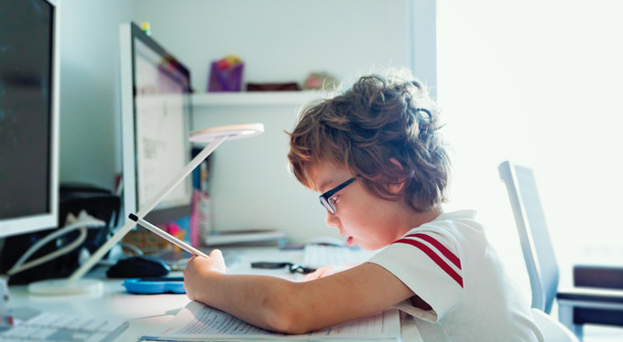

Хорошая новость: дети и без нас любят учиться. Маленький ребенок учится каждую минуту, чем бы ни занимался. К тому же ученые доказали, что мозг способен меняться всю жизнь, обучение — его естественное состояние в любом возрасте. Другой вопрос, что дети, подрастая, нередко теряют импульс к познанию. Задача родителя — создать среду, которая поможет сохранить этот навык.

ЧТО ТАКОЕ УМЕНИЕ УЧИТЬСЯ
Способность учиться складывается прежде всего из любознательности, жажды исследований, «прокачанности» критического мышления. Имеется в виду умение работать с информацией: анализировать, сомневаться в недоказанном, сравнивать разные точки зрения, делать выводы, «глубоко копать», выбирать оптимальный способ решения.
Чтобы развить критическое мышление, поощряйте в ребенке привычку и смелость думать. Начинайте по чуть-чуть, как только он заговорит предложениями. Рассуждайте с ним обо всем. Читая книжки, спрашивайте мнение о героях и мотивах их поступков. Позвольте ребенку оценивать событие.
При этом обращайте его внимание на разные стороны ситуации, ее неоднозначность. Говорите не только о фактах, но и об абстрактных понятиях: «Как ты считаешь, что такое дружба?» Проговаривайте причинно-следственные связи, помогайте приводить аргументы и на их основе делать заключения.

КАК ИСЧЕЗАЕТ ЛЮБОВЬ К УЧЕБЕ
Если говорить именно про интерес к обучению, то он как раз связан с любознательностью. Никогда не упрекайте ребенка в лени и отсутствии интереса. Потому что лени не существует. Мозг начинает активно работать, только если распознает выгоду.
Когда это происходит, выплескивается дофамин — нейромедиатор, отвечающий за запоминание, обработку информации и предвкушение. Поэтому попытки заставить другого человека учиться бесполезны. Но мы можем создать обстановку, при которой мозг захочет сотрудничать со своим хозяином.
Дофамин выплескивается, например, при поступлении новой увлекательной информации, которая не кажется нам неподъемной. Или информации знакомой, вызывающей положительные ассоциации и воспоминания. Единственный способ мотивировать на учебу — сделать ее интересной для ребенка, поощряя в нем инициативу и креативность.
То, что мы обычно называем ленью, на самом деле — угасание интереса. Интерес пропадает чаще всего из-за систематических неудач и давления, боязни ошибок или страха оказаться «плохим», «глупым». Если такие эмоции возникают часто, драйвером для ребенка становится мотивация избегания — когда проще не делать совсем ничего, лишь бы не испытать чувство провала.

КАК ВЛЮБИТЬ В УЧЕБУ

Научить учиться — значит разбудить любопытство и влюбить в процесс обучения. Используйте методику «5 почему». В три-четыре года ребенок постоянно задает вопросы по поводу всего на свете. Но, взрослея, перестает спрашивать. Возродите «традицию». Например, второклассник читает параграф по «Окружающему миру». «Чтобы наблюдать за звездами, был изобретен телескоп». Включитесь в процесс и спросите, как думает ребенок — почему телескоп был назван именно так?
На одну тему урока может прийтись около пяти таких вопросов. Предложите поискать ответы в интернете или в энциклопедии. Отметьте, как много нового узнал ребенок помимо информации в учебнике. Приучите ребенка к тому, что не знать — нормально и не стыдно. Говорите о ребенке не «не знает» или «не умеет», а «еще не знает».
Важно закрепить ощущение, что научиться можно всему. Поощряйте вопросы и всегда давайте понять, что глупых вопросов не существует. Научите ребенка, что надо делать, если он чего-то пока не знает, например: а) поискать в достоверных источниках; б) спросить у родителей, учителя, друзей.
Важно создать атмосферу, при которой ребенок не боится задавать вопросы и знает, что будет услышан. Постоянное общение в режиме диалога, беседы на равных (без дискриминации «взрослый-ребенок») — влияют на динамику обучения. Если родитель будет следовать этому правилу, то ребенок сможет увереннее воспринимать новую информацию.
Сделайте обучение интересным — превратите процесс в игру. Например, если нужно прочитать «Алису в стране чудес» или «Щелкунчик и Мышиный король», создайте для главных героев вместе с ребенком страницы в социальных сетях и моделируйте новые ситуации и диалоги, которые могли бы возникнуть. Это поможет лучше понять мотивы и характеры персонажей, а также социокультурный контекст произведения.
Научите «есть слона». Даже взрослые могут испытывать страх или беспомощность перед большой задачей, а дети тем более. Невозможно съесть целого слона, но его можно разрезать на кусочки. Так и задачу можно разделить на маленькие задачи. Помогите ребенку понять, из чего состоит проект (например, доклад по окружающему миру): ресурсы, этапы. В какой последовательности их нужно пройти.
Называйте неудачи в учебе зонами роста, а не слабыми сторонами ребенка, и относитесь к ним соответственно
Полюбите ошибки вместе с ребенком. Ошибка — двигатель роста, самое частое и естественное, что происходит с человеком во время обучения. Но ошибаться бывает страшно и неприятно. Чтобы этого не происходило, ребенок должен привыкнуть к ошибке как к гарантированной части процесса, которая помогает учиться.
Для этого можно поиграть в такую игру: вы с ребенком по очереди даете друг другу задание сделать что-то новое. Например, ребенок может попросить вас пройти квест на планшете. А вы его — написать под диктовку 10 слов по незнакомому правилу русского языка. Когда оба выполнили задания и проверили друг друга, приступаем к теории.
Ребенок рассказывает вам, как быстро пройти игру. Вы читаете ему правило написания приставок. После чего упражнение повторяется и сравнивается прогресс.
Называйте неудачи в учебе зонами роста, а не слабыми сторонами ребенка, и относитесь к ним соответственно. Вместо «у тебя плохо с математикой» говорите «давай еще раз повторим эту тему». Вместо «тебе не даются сочинения» — «надо поработать над синтаксисом». Помните, что работать это будет, только если вы так же относитесь к собственным зонам роста и не ругаете себя за промахи.
Давайте сбалансированную обратную связь, когда ребенок приходит к вам с идеей проекта, с рисунком, с сочинением. Это помогает ребенку поддерживать в себе мотивацию и креативность. Сначала вы отмечаете то, что вам понравилось, потом — как можно сделать еще лучше, потом рассказываете — каким будет результат после улучшения. Именно в таком порядке. Старайтесь не раздавать пустые похвалы (молодец, умница) и не упрекать за недостатки.
Пример сбалансированной обратной связи: «У тебя очень точно получилось описать приключения Алисы. Мне кажется, если упомянуть, на примерах, еще о ее эмоциях и переживаниях, то ты раскроешь ее характер с разных сторон».
Пример несбалансированной обратной связи: «Надо добавить еще примеров, а то маловато. Но про приключения Алисы хорошо написано».
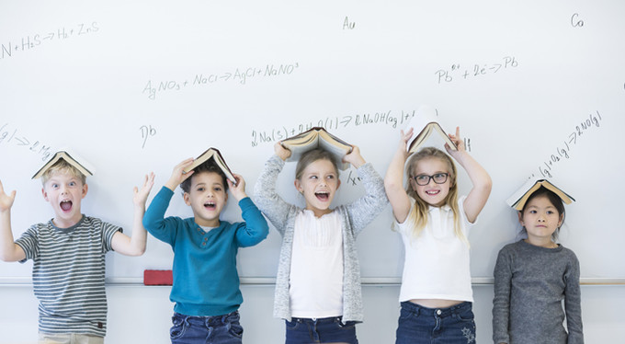
Если что-то не получается, помогите ребенку провести анализ. Что не получилось в контрольной? Где моя зона роста? Как мне подтянуть тему, чтобы хорошо решать такие примеры? Давайте свободу выбора. Если ребенок хочет читать только журналы про супергероев, пусть читает. Он же читает? Уже хорошо. После обязательно будут другие, более сложные сюжеты и персонажи.
Главное — поощрять само занятие. Не противопоставляйте учебу увлечениям ребенка. Используйте другие аргументы. Потому что иначе ребенок будет думать, что учиться — это рутина, а другие занятия — вознаграждение.
Сделайте компьютер другом ребенка. Компьютер помогает в обучении (например, составлять ассоциативные карты для запоминания фактов из окружающего мира, исторических событий; делать презентации проектов; проверять информацию в интернете, строить графики и диаграммы и так далее).
И самое важное — постоянно учитесь сами. Через родительский пример у ребенка формируется ценность обучения.

